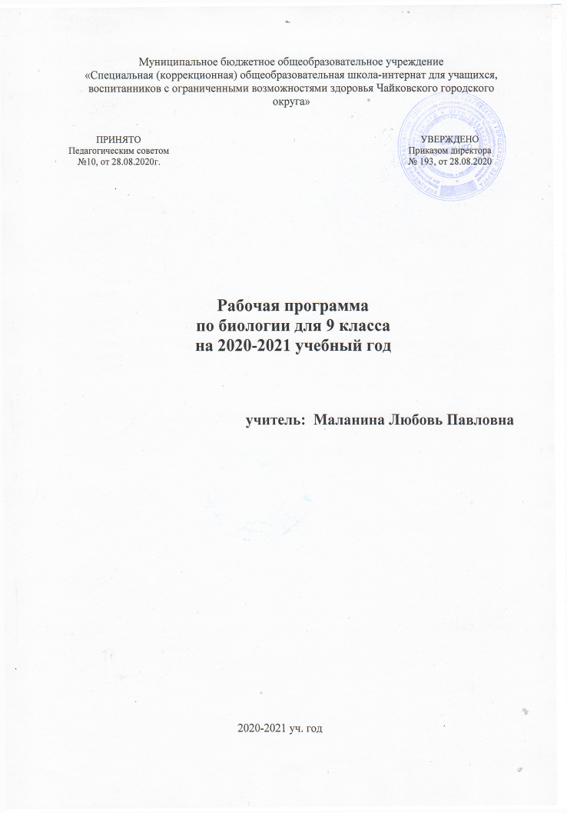
Муниципальное бюджетное общеобразовательное учреждение
«Специальная (коррекционная) общеобразовательная школа-интернат для учащихся, воспитанников с ограниченными возможностями здоровья Чайковского городского округа»

Рабочая программа
по биологии для 9 класса
на 2020-2021 учебный год

учитель: Маланина Любовь Павловна

2020-2021 уч. год
ПРИНЯТО  Педагогическим советом  №10, от 28.08.2020г. |  | УВЕРЖДЕНО  Приказом директора  № 193, от 28.08.2020

Пояснительная записка.

Программа составлена в соответствии с адаптированной основной образовательной программой МБОУ Фокинская СКОШИ
С программой специальной (коррекционной) образовательной школы VIII вида под редакцией В.В.Воронковой, Москва, «Владос», 2000г.
С учебником Биология Человек Е.Н.Соломина, Т.В.Шевырёва, Москва «Просвещение» 2018. Рекомендовано Министерством образования и науки Российской Федерации.
Программа предусматривает сообщение элементарных сведений о строении и жизнедеятельности основных органов и систем организма человека. Учащиеся знакомятся с организмом человека и с теми условиями, которые благоприятствуют или вредят нормальной его жизнедеятельности. Учащимся сообщаются сведения о том, как важно правильно питаться, соблюдать требования гигиены, как уберечь себя от заразных заболеваний, какой вред здоровью наносят курение и употребление спиртных напитков и наркотиков, а также токсикомания.
При изучении программного материала обращается внимание на значение физической культуры и спорта для здоровья и закаливания организма и для нормальной его жизнедеятельности.

Введение –1час

Образовательные цели: познакомить учащихся с местом человека среди млекопитающих (как единственного разумного существа) в живой природе.

Что должны знать и уметь: заметные черты сходства и различия в строении тела человека и животных (на основании личных наблюдений и знаний о млекопитающих животных).

Дата | № урока  Стр. | Содержание | Кол-во  часов | Сопутствующее повторение | Словарь | Практическая часть | Коррекционная работа
1 четверть 16 часов
 | 1  9-13 | Введение. Анатомия, физиология, гигиена – науки, изучающие человека. | 1 |  | Анатомия. Физиология. Гигиена. Функция. |  | Формирование умений работать с опорным текстом
 | 2 | Место человека в живой природе. | 1 | Общие признаки млекопитающих

Общий обзор организма человека – 66 часа

Образовательные цели: Познакомить учащихся со строением, расположением, с функциями основных систем и органов. Дать элементарные представления о первой помощи, предупреждении заболеваний, о вреде алкоголя и никотина.

Что должны знать: названия, строение и расположение основных органов организма человека; элементарное представление о функциях основных органов и их систем; влияние физических нагрузок на организм; вредное влияние курения и алкогольных напитков на организм; основные санитарно-гигиенические правила.

Что должны уметь: применять приобретенные знания о строении и функциях человеческого организма в повседневной жизни с целью сохранения и укрепления своего здоровья; соблюдать санитарно-гигиенические правила.

Дата | № урока  Стр | Содержание | Кол-во  часов | Сопутствующее повторение | Словарь | Практическая часть | Коррекционная работа
 | 3  15-17 | Клетка. Строение клетки | 1 | Увеличительные приборы. Общие признаки живых организмов. | Ядро. Цитоплазма. Клетка. Мембрана. | Устройство светового микроскопа. Строение клетки. | Развивать познавательные способности в процессе усвоения знаний
 | 4  18-19 | Химический состав клетки. | 1 | Общие признаки живых организмов. Строение клетки. | Органические и неорганические вещества. |  | Развивать познавательные способности при работе с текстом.
 | 5  19-21 | Жизнедеятельность клетки | 1 | Общие признаки живых организмов. Химический состав клетки. | Обмен веществ. Возбудимость.Рост. Размножение. |  | Развитие умения анализировать, обобщать и дифференцировать изучаемые понятия
 | 6  22-25 | Ткани. | 1 | Общие признаки живых организмов. Строение клетки. | Ткань. Эпителиальная Соединительная. Мышечная. Нервная. Орган. Полость. |  | Формирование связного высказывания с опорой на вопросы
 | 7  26-29 | Органы. Системы органов. Организм. | 1 | Органы, образующие тело человека. Системы органов млекопитающих. | Система органов. Организм. | Демонстрация торса человека. | Продолжать работу по формированию умений ориентироваться в тексте учебника
 | 8  35-39 | Значение опорно-двигательной системы. Скелет человека. Состав костей. | 1 | Системы органов. | Опорно-двигательная система. Скелет головы – череп. Скелет туловища. Скелет конечностей. Сустав. | Демонстрация скелета человека. | Развивать умения давать ответы (развернутые, аргументированные) по ходу урока.
 | 9  40-43 | Строение и соединение костей. | 1 | Химический состав клетки. | Длинные кости. Короткие Кости. Плоские кости. Надкостница. | Опыт: «Свойства декальцинированных и прокаленных костей». | Развивать умения работать с наглядными пособиями и рисунками в учебнике
 | 10  44-45 | Скелет головы. | 1 | Скелет человека. Соединение костей. | Череп. Лицевой отдел. Мозговой отдел. | Демонстрация  черепа | Развивать умения работать с макетами и таблицами
 | 11  46-49 | Скелет туловища. | 1 | Основные отделы скелета. | Позвоночник. Позвонок. Грудная клетка. Ребра. Грудина. | Демонстрация  скелета,  позвонков, ребер. | Учить использовать при выполнении задания приемы анализа
 | 12  50-54 | Скелет конечностей. | 1 | Строение сустава. | Плечевая кость. Локтевая кость. Лучевая кость. Лопатка. Ключица. Бедренная кость. Берцовые кости. Тазовая кость. | Демонстрация  скелета конечностей | Развивать умения работать с наглядными пособиями.
 | 13  55-57 | Первая помощь при растяжении связок, вывихах суставов. | 1 | Соединение костей. Строение сустава. | Растяжение. Вывих. Перелом. Шина. | Тугое бинтование конечности, подвешивание руки на косынке | Формировать навыки практического применения знаний.
 | 14  58-60 | Первая помощь переломах костей. | 1 | Строение трубчатых костей. Соединения костей | Открытый перелом, закрытый перелом | Наложение шины | Формировать навыки практического применения знаний.
 | 15  61-63 | Строение и значение мышц. | 1 | Строение мышечной ткани. | Скелетные мышцы. Гладкие мышцы. Сухожилия. Сократимость. |  | Учить выражать свои мысли и суждения на уроке
 | 16  65-68 | Основные группы мышц. | 1 | Значение мышц. Отделы скелета. | Мышцы головы. Мышцы туловища. Мышцы конечностей. |  | Развивать познавательные способности в процессе изучения нового материала
 | 17 | Итоговый урок за 1 четверть. |  |  |  | Тест | Развивать навыки самостоятельной работы
 |  |  |  | 2 четверть | 15 часов
 | 18  69-71 | Работа мышц.  Утомление. | 1 | Скелетная мышца. | Мышцы – сгибатели. Мышцы – разгибатели. Утомление мышц. | Опыт: «Статическая и динамическая нагрузка на мышцы». | Формирование умений сравнивать и делать выводы
 | 19  71-74 | Гигиена физического труда | 1 | Утомление мышц | Рабочая поза. Ритм работы, нагрузка, активный отдых. | Составление распорядка работы для 8 часового рабочего дня. | Развитие умений приводить доказательства при ответах на вопросы
 | 20  74-79 | Осанка и здоровье человека. Гигиена физического труда. | 1 | Основные отделы скелета. | Осанка. Плоскостопие. | Определение плоскостопия | Формирование умений сравнивать, делать выводы.
 | 21  79-83 | Значение физических упражнений для правильного формирования скелета и мышц. | 1 | Осанка и здоровье | Двигательная активность. |  | Развивать умения давать ответы (развернутые, аргументированные) по ходу урока
 | 22  86-89 | Значение крови и органы кровообращения.. | 1 | Системы органов. | Сердце, кровеносные сосуды. |  | Развитие умений работать с наглядными пособиями и текстом.
 | 23  89-92 | Состав крови | 1 | Сердце, кровеносные сосуды. | Плазма крови. Красные кровяные клетки. Белые кровяные клетки. Гемоглобин. Иммунитет. | Лабораторная работа: «Микроскопическое строение крови». | Развивать внимание, наблюдательность при выполнении лабораторной работы
 | 24  92-95 | Строение и работа сердца. | 1 | Значение крови. | Кровообращение. Органы кровообращения. Сердце четырехкамерное. Клапаны сердца. | Демонстрация муляжа сердца млекопитающего. | Развивать умения работать с наглядными пособиями
 | 25  95-99 | Кровеносные сосуды. Круги кровообращения. | 1 | Значение кровообращения. | Артерии. Капилляры. Вены. Артериальная и венозная кровь. Круги кровообращения. |  | Учить учащихся находить в тексте аргументы, подтверждающие правильный ответ
 | 26  99-101 | Движение крови по сосудам. | 1 | Кровеносные сосуды. | Пульс. Кровяное давление. Перераспределение крови. | Лабораторная работа: «Подсчет частоты пульса в спокойном состоянии и после ряда физических упражнений (приседания, прыжки, бег). | Побуждать учащихся к высказыванию своего мнения по тому или иному факту
 | 27  102-107 | Первая помощь при кровотечениях. Переливание крови. | 1 | Значение крови. Кровеносные сосуды | Кровотечение. Свертывание. Переливание. Донор. | Наложение жгута | Развивать познавательный интерес учащихся во время экскурсии
 | 28  107-109 | Предупреждение заболеваний сердца и сосудов. | 1 | Значение кровеносной системы, сердца. | Тренировка сердца. |  | Развитие навыков запоминания и воспроизведения нового материала
 | 29  110-113 | Вредное влияние курения и употребления спиртных напитков на сердце и сосуды. | 1 | Предупреждение заболеваний сердца и сосудов. | Никотин. Алкоголь. |  | Развитие познавательных способностей при изучении новой темы
 | 30 | Зачет по теме: «Органы кровообращения». | 1 |  |  | Тест. | Развивать навыки самостоятельной работы
 | 31  115-119 | Органы дыхания. Значение дыхания. | 1 | Системы органов. | Дыхательные пути. Голосовые связки. Голосовая щель. Легочные пузырьки. Носовая полость. Носоглотка. Гортань. Трахея. Бронхи. Легкие. |  | Развивать внимание, память при изучении материала
 | 32  119-122 | Строение легких. Газообмен в легких и тканях. | 1 | Органы дыхания. Малый круг кровообращения. | Легкие. Обмен газов в легких. Обмен газов в тканях. | Опыт: «Обнаружение углекислого газа в выдыхаемом воздухе». | Развивать навыки самостоятельной работы с учебником
 |  |  |  | 3 четверть | 22 часа
 | 33  123-128 | Дыхательные движения. Влияние физтруда и спорта на развитие дых.системы. | 1 | Легкие. Обмен газов в легких. Обмен газов в тканях. | Вдох. Выдох. Дыхательные движения. | Проверочный тест по теме | Развивать умения анализировать
 | 34  129-132 | Болезни органов дыхания и их предупреждение. | 1 |  | Грипп. |  | Развитие навыков запоминания и воспроизведения нового материала
 | 35  132-138 | Гигиена дыхания. Охрана воздушной среды  Профилактика и первая помощь при нарушении дыхания. | 1 | Значение дыхания. | Искусственное дыхание.  Наружный массаж сердца. |  | Формирование умения высказывать свое мнение об охране воздушной среды
 |  |  |  |  | .
 | 36  141-146 | Значение и состав пищи. | 1 | Питание растений и животных. Химический состав клетки. | Питательные вещества. | Опыт: «Обнаружение крахмала в хлебе и картофеле. Обнаружение белка и крахмала в пшеничной муке». | Создавать условия для самостоятельности учащихся при выполнении задания.
 | 37  146-147 | Витамины. | 1 |  | Витамины. |  | Развивать умения анализировать изучаемый материал
 | 38  149-151 | Органы пищеварения. | 1 | Значение пищи. Значение крови. | Пищеварение. Пищеварительные соки. |  | Развивать внимание, память, мышление при работе с наглядными пособиями
 | 39  151-155 | Строение и значение зубов. | 1 |  | Молочные зубы. Постоянные зубы. Коронка. Шейка. Корень. Дентин. Эмаль. |  | Развивать навыки самостоятельной работы с текстом учебника
 | 40  155-158 | Пищеварение в ротовой полости и в желудке | 1 | Строение и значение зубов. | Слюна. Слюнные железы. Глотание.  Желудочный сок. Соляная кислота. | Опыт: «Действие слюны на крахмал». Опыт: «Действие желудочного сока на белки». | Развивать мыслительные процессы при изучении новой темы. Развивать наблюдательность, умения делать выводы при просмотре опыта
 |  | .
 | 41  160-163 | Пищеварение в кишечнике. Всасывание питательных веществ. | 1 | Пищеварение в ротовой полости. Пищеварение в желудке | Тонкая кишка. Толстая кишка. Печень. Желчь. Поджелудочная железа. Кишечный сок. |  | Развивать мыслительные операции при изучении новой темы
 | 42  163-168 | Гигиена питания.  Нормы питания. | 1 | Значение и состав пищи | Кулинарная обработка. Аппетит. Режим питания. Норма питания. |  | Развивать навыки самостоятельной работы с текстом учебника
 |  |  |  | .
 | 43  168-172 | Предупреждение желудочно-кишечных и глистных заболеваний. | 1 | Гигиена питания. Значение пищеварения. | Глисты. |  | Развитие навыков запоминания и воспроизведения нового материала
 | 44  173-176 | Предупреждение пищевых отравлений. | 1 | Ядовитые грибы и растения. |  |  | Развитие навыков запоминания и воспроизведения нового материала
 | 45  177-178 | Вредное влияние курения и употребление спиртных напитков на органы пищеварения. | 1 | Вредное влияние курения и употребления спиртных напитков на сердце и сосуды, органы дыхания. |  |  | Развитие навыков запоминания и воспроизведения нового материала.
 | 46 | Зачет по теме: «Органы Пищеварения». | 1 |  |  |  | Развивать навыки самостоятельной работы
 | 47  182-185 | Выделительная система Строение и значение почек. | 1 | Обмен веществ. | Почки. Мочеточники. Мочевой пузырь. Моча. |  | Развивать умения делать выводы из беседы с учителем
 | 48  185-188 | Предупреждение почечных заболеваний. | 1 | Строение и значение почек. |  | Зачёт по теме | Формировать умения составлять сообщения на заданную тему
 | 49  189-191 | Значение и строение кожи. | 1 | Эпителиальная ткань | Наружный слой. Внутренний слой. Жировая клетчатка. Сальные и потовые железы. |  | Развивать умения давать развернутые ответы на поставленные вопросы
 | 50  192-195 | Роль кожи в теплорегуляции. Закаливание организма человека. | 1 | Значение и строение кожи. | Теплорегуляция. Ожог. Обморожение. |  | Развивать умения слушать, приводить примеры из учебника, художественной литературы, из собственного опыта учащихся
 | 51  196-200 | Оказание первой помощи при тепловом, солнечном ударах, ожогах и обморожениях. | 1 |  | Закаливание. Солнечные ванны. Водные процедуры. |  | Развивать умения слушать, приводить примеры из учебника, художественной литературы, из собственного опыта учащихся
 | 52  200-205 | Гигиена кожи. Гигиенические требования к одежде и обуви. | 1 | Значение и строение кожи. |  |  | Развивать умения делать выводы из беседы с учителем
 | 53 | Контрольная работа за 3 четверть. |  |  |  |  | Развивать навыки самостоятельной работы
 | 54  207-211 | Значение и строение нервной системы. | 1 | Строение и значение нервной ткани. | Возбудимость. Проводимость. Головной мозг. Спинной мозг. Нервы. Рефлекс. Рефлекторная дуга. |  | Развивать умения связно и развернуто излагать факты
 |  |  |  | 4 четверть | 16 часов
 | 55  211-214 | Спинной мозг, его строение и значение. | 1 | Строение позвоночника. | Спинной мозг. Белое вещество. Серое вещество. |  | Привлекать учащихся к решению проблемных задач
 | 56  214-218 | Головной мозг, его строение и значение. | 1 | Строение и соединение костей в черепе. | Продолговатый мозг. Мозжечок. Большие полушария. Кора мозга. |  | Развивать внимание, память, мышление при работе с наглядными пособиями
 | 57  218-222 | Особенности высшей нервной деятельности человека. Речь. |  |  |  |  | Привлекать учащихся к решению проблемных задач
 | 58  222-226 | Эмоции. Внимание и память. |  |  |  |  | Привлекать учащихся к решению проблемных задач
 | 59  226-230 | Сон и бодрствование. Профилактика нарушений сна. | 1 | Значение и строение нервной системы. | Сон. Сновидения |  | Развивать умения делать выводы из беседы с учителем
 | 60  230-235 | Гигиена нервной деятельности. Режим дня. | 1 |  | Режим дня. |  | Развивать умения слушать, приводить примеры из учебника, художественной литературы, из собственного опыта учащихся
 | 61  235-238 | Нарушения нервной деятельности.  Влияние курения и употребления спиртных напитков на нервную систему. | 1 | . Значение и строение нервной системы. | . Наркотические вещества. Алкоголизм |  | Развивать умения слушать, приводить примеры из учебника, художественной литературы, из собственного опыта учащихся
 | 62 | Зачет по теме: «Нервная система». | 1 |  | . |  | Развивать навыки самостоятельной работы
 | 63  241-244 | Значение органов чувств. | 1 |  | Органы чувств. Зрение. Осязание. Слух. Вкус |  | Формировать умения составлять сообщения на заданную тему
 | 64  245-248 | Орган зрения | 1 |  | Глазное яблоко. Роговица. Радужная оболочка. Зрачок. Хрусталик. Сетчатка. | Демонстрация  модели глазного яблока. | Развивать умения выражать свое отношение к изучаемому материалу
 | 65  248-253 | Гигиена зрения. | 1 | Орган зрения | Близорукость. Дальнозоркость. |  | Развивать умения связно и развернуто излагать факты
 | 66  254-259 | Орган слуха  Гигиена слуха. | 1 | . | Наружное ухо. Среднее ухо. Внутреннее ухо. Барабанная перепонка. Слуховые косточки. Улитка. | Демонстрация модели уха. | Развивать внимание, память, мышление при работе с наглядными пособиями
 | 67  259-264 | Органы осязания, обоняния, вкуса. | 1 | Значение и строение кожи. | Орган осязания. Орган обоняния. Орган вкуса. Вкусовой сосочек. |  | Развивать умения связно и развернуто излагать факты
 | 68 | Зачёт по разделу: «Органы чувств». | 1 |  |  |  | Формировать умения составлять сообщения на заданную тему

Охрана здоровья человека в Российской Федерации – 1 часа

Образовательные цели: познакомить учащихся с охраной здоровья в РФ.

Что должны знать: учреждения системы здравоохранения и социального обеспечения.

Дата | № урока | Содержание | Кол-во  часов | Сопутствующее повторение | Словарь | Практическая часть | Коррекционная работа
 |  | Здоровье человека и общество. Факторы. Сохраняющие здоровье. | 1 |  |  |  | Развивать познавательные способности при обобщении изученного материала

